Приложение №2
к Договору безвозмездного оказания услуг
от «___» _______________ 2026 г. № ____
Сведения о поступивших в приют для животных
животных без владельцев и животных, от права собственности на которых владельцы отказались,
в информационно-телекоммуникационной сети «Интернет»

Фото | Дата отлова | Населенный пункт и адрес отлова | Вид,  пол,  порода | Прибли-зительный возраст | Окрас, характерис-тика волосяного покрова | Наличие ошейника (шлейки), одежды, клетки, переноски, иного транспор-тировоч-ного устройства | Особые отметины и приметы | Наличие / отсутст-вие стерили-зации / кастра-ции | Физическое состояние животного, особенности походки, передвижения, в том числе вследствие травм | Присвоенный идентификационный номер при маркировании  и чипировании | Дата и причина выбытия животного из приюта
1 | 2 | 3 | 4 | 5 | 6 | 7 | 8 | 9 | 10 | 11 | 12
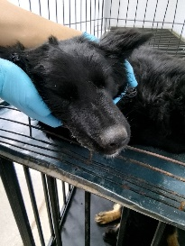 | 02.02.2026г. | Кыштымский ГО, Каслинское шоссе 35 | Собака,  сука,  б\п | 2г | Черный | Нет | Вес 15 кг; высота в холке 30 см | Нет | Удовлетворительное | Бирка №RU17pt8aby0  Чип 643046669727234  Дело №38  Карточка учета № 1
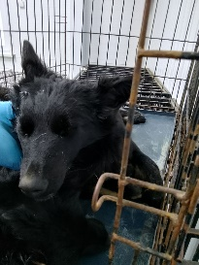 | 02.02.2026г. | Кыштымский ГО, Каслинское шоссе 35 | Собака,  сука,  б\п | 1,5г | Черный | Нет | Вес 15 кг; высота в холке 29 см | Нет | Удовлетворительное | Бирка №RU12vnvhj7  Чип 643030995636260  Дело №38  Карточка учета № 2
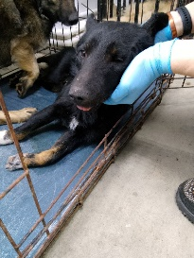 | 02.02.2026г. | Кыштымский ГО, Каслинское шоссе 35 | Собака,  сука,  б\п | 1,5г | Черный | Нет | Вес 14 кг; высота в холке 28 см | Нет | Удовлетворительное | Бирка №нет  Чип 643064036735741  Дело №38  Карточка учета № 3 | 02.02.2026 АС
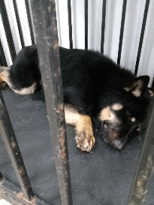 | 02.02.2026г. | Кыштымский ГО, Каслинское шоссе 35 | Собака,  кобель,  б\п | 1,5г | Черно-рыжий | Нет | Вес 22 кг; высота в холке 36 см | Нет | Удовлетворительное | Бирка №RU1d8nzfjq0  Чип 643020626294181  Дело №38  Карточка учета № 4
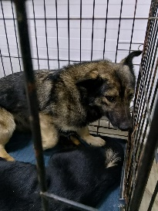 | 02.02.2026г. | Кыштымский ГО, Каслинское шоссе 35 | Собака,  кобель,  б\п | 1,5г | серый | Нет | Вес 14 кг; высота в холке 26 см | Нет | Удовлетворительное | Бирка №RU1q2spniq5  Чип 643004565061989  Дело №38  Карточка учета № 5
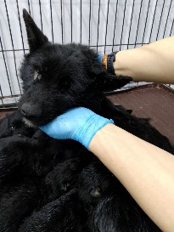 | 02.02.2026г. | Кыштымский ГО, Каслинское шоссе 35 | Собака,  сука,  б\п | 5л | Черный | Нет | Вес 15 кг; высота в холке 27 см | Нет | Удовлетворительное | Бирка №  Чип 643052038438398  Дело №38  Карточка учета № 6
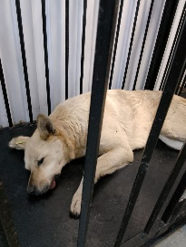 | 02.02.2026г. | Кыштымский ГО, Свободы 3 | Собака,  сука,  б\п | 4г | рыжий | Нет | Вес 17 кг; высота в холке 29 см | Нет | Удовлетворительное | Бирка №10b294a18  Чип 900215007867517  Дело №38  Карточка учета № 7 | Пришел по агрессии
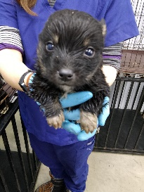 | 02.02.2026г. | Кыштымский ГО, Каслинское шоссе 35 | Собака,  Кобель,  б\п | 2нед | Черный белые лапы | Нет | Вес 1 кг; высота в холке 5 см | Нет | Удовлетворительное | Бирка №  Чип 643071455768183  Дело №38  Карточка учета № 8
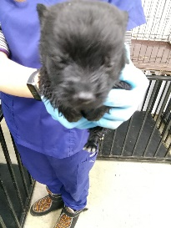 | 02.02.2026г. | Кыштымский ГО, Каслинское шоссе 35 | Собака,  сука,  б\п | 2нед | Черный | Нет | Вес 1 кг; высота в холке 6 см | Нет | Удовлетворительное | Бирка №  Чип 643021022379098  Дело №38  Карточка учета № 9
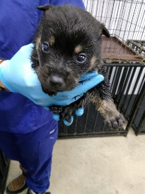 | 02.02.2026г. | Кыштымский ГО, Каслинское шоссе 35 | Собака,  Кобель,  б\п | 2нед | Черный белая грудь | Нет | Вес 1 кг; высота в холке 5 см | Нет | Удовлетворительное | Бирка №  Чип 643028445602669  Дело №38  Карточка учета № 10
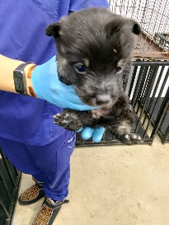 | 02.02.2026г. | Кыштымский ГО, Каслинское шоссе 35 | Собака,  сука,  б\п | 2нед | Черный белая грудь | Нет | Вес 1 кг; высота в холке 6 см | Нет | Удовлетворительное | Бирка №  Чип 643017452529346  Дело №38  Карточка учета №11
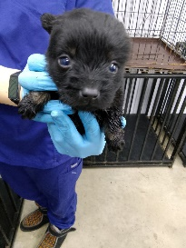 | 02.02.2026г. | Кыштымский ГО, Каслинское шоссе 35 | Собака,  сука,  б\п | 2нед | Черный бурые лапы | Нет | Вес 1 кг; высота в холке 5 см | Нет | Удовлетворительное | Бирка №  Чип 643050987088538  Дело №38  Карточка учета №12
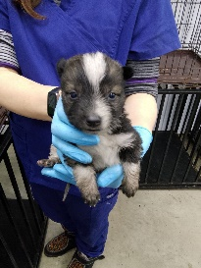 | 02.02.2026г. | Кыштымский ГО, Каслинское шоссе 35 | Собака,  кобель,  б\п | 2нед | триколор | Нет | Вес 1 кг; высота в холке 5 см | Нет | Удовлетворительное | Бирка №  Чип 643029339816331  Дело №38  Карточка учета №13

